中考数学 | 几何模型复习
动点最值之【隐圆模型】
模型一、动点定长模型
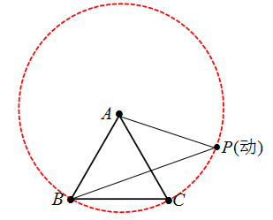
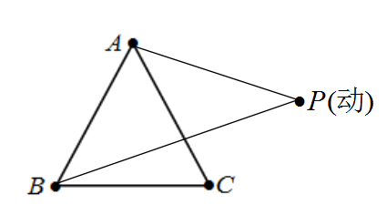
若P为动点，但AB=AC=AP，则B、C、P三点共圆，A圆心，AB半径

【例题】如图，在边长为2的菱形ABCD中，∠A=60°，M是AD边的中点，N是AB边上的一动点，将△AMN沿MN所在直线翻折得到△A’MN，连接A’C，则A’C长度的最小值是 √7-1 ．

【解析】考虑△AMN沿MN所在直线翻折得到△A’MN，可得MA’=MA=1，所以A’轨迹是以M点为圆心，MA为半径的圆弧．连接CM，与圆的交点即为所求的A’，此时A’C的值最小．构造直角△MHC，勾股定理求CM，再减去A’M即可，答案为 √7-1 ．
模型二、直角圆周角模型
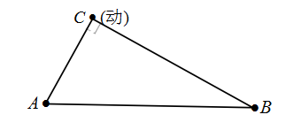
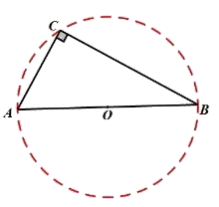
固定线段AB所对动角∠C恒为90°，则A、B、C三点共圆，AB为直径

【例题】如图，Rt△ABC中，AB⊥BC，AB=8，BC=4，P是△ABC内部的一个动点，且满足∠PAB=∠PBC，则线段CP长的最小值是 4√2-4 ．
【解析】∵∠PBC+∠PBA=90°，
∠PBC=∠PAB，
∴∠PAB+∠PBA=90°，
∴∠APB=90°，
∴P点轨迹是以AB为直径的圆弧.
当O、P、C共线时，CP取到最小值，勾股定理先求OC，再减去OP即可．

模型三、四点共圆模型
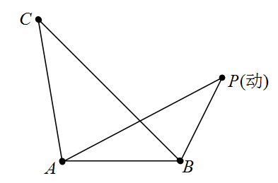
固定线段AB所对同侧动角∠P=∠C，则A、B、C、P四点共圆
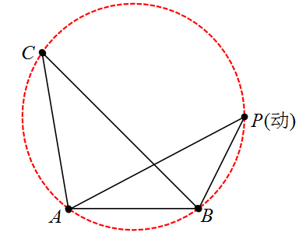

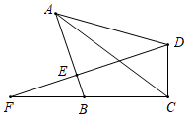
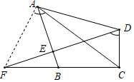
【例题】如图，在四边形ABCD中，∠BCD＝90°，AC为对角线，过点D作DF⊥AB，垂足为E，交CB延长线于点F，若AC＝CF，∠CAD＝∠CFD，DF﹣AD＝2，AB＝6，则ED的长为 32/5 ．

解：∵∠CAD＝∠CFD，∴点A，F，C，D四点共圆，
∴∠FAD+∠DCF＝180°，∠FAC＝∠FDC，
∵∠DCF＝90°，∴∠FAD＝90°，
∵AC＝FC，∴∠FAC＝∠AFC，
∵DF⊥AB，∴∠ABF+∠BFE＝∠CDF+∠BFE＝90°，
∴∠ABF＝∠CDF，∴∠AFB＝∠ABF，∴AF＝AB＝6，
∵DF﹣AD＝2，∴DF＝AD+2，
∵DF²＝AF²+AD²，
∴（2+AD）²＝6²+AD²，解得：AD＝8，∴DF＝10，
∵∠FAD＝90°，AE⊥DF，
∴△ADE∽△DAF，∴AD/DF=DE/AD，
∴DE=AD²/DF=8²/10=32/5

【专项训练】
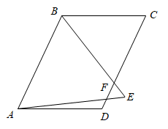
【一】如图，在平行四边形ABCD中，AB＝8，AD＝6，以AB为边向右作等边△ABE，F为边CD上一点，DF＝2，连接EF，则EF的最小值为___．

解：如图，在AB上取点O，使得AO=2，则AO=DF，∵AO∥DF，∴四边形AOFD是平行四边形，
∴OF=AD=6，即：点F在以O为圆心，6为半径的圆上，
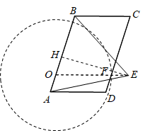
连接OE，当点F恰好在OE上时，EF最小，过点E作EH⊥AB，
在等边ABE中，AB=AE=8，AH=4，
∴HE=√8²-4²=4√3，
∵在Rt△OHE中，OH=4-2=2，
∴OE=√2²+（4√3）²=2√13，
∴EF=2√13-6，即EF的最小值为2√13-6．

【二】如图，正方形ABCD的边长为5，点O是中心，点M在边AB上，连接OB，OM，过O作ON⊥OM，交边BC于点N．若B密，则BN的长是_____．
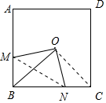
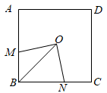

解：连接MN、OC，∵∠MON＝90° ，∠MBN＝90°，∴M、O、N、B四点共圆，∴∠BOM+∠BNO＝180°，
∵∠BNO+∠ONC＝180°，∴∠BMO＝∠ONC，
∵点O是正方形ABCD的中心，
∴OB＝OC，∠BOC＝90°，
∵∠MON＝∠MOB+∠BON＝90°，
∠BOC＝∠BON+∠NOC＝90°，
∴∠MOB＝∠NOC，
∴△MOB≌△NOC，∴NC＝MB＝2，
∵正方形ABCD的边长为5，∴BC＝5，
∴BN＝BC﹣NC＝5﹣2＝3．

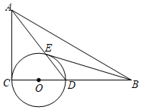
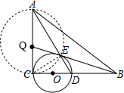
【三】在Rt△ABC中，∠C＝90°，AC＝10，BC＝12，点D为线段BC上一动点．以CD为⊙O直径，作AD交⊙O于点E，连BE，则BE的最小值为 ．

解：如图，连接CE，
∴∠CED＝∠CEA＝90°，
∴点E在以AC为直径的⊙Q上，
∵AC＝10，
∴QC＝QE＝5，
当点Q、E、B共线时BE最小，
∵BC＝12，
∴QB＝√BC²+QC²＝13，
∴BE＝QB﹣QE＝8，
∴BE的最小值为8.

